Tillsynsbegäran – information om höga naturvärden och fridlysta arter i avverkningsanmälan A 40297-2022 i Umeå kommun
Detta dokument behandlar höga naturvärden i avverkningsanmälan A 40297-2022 i Umeå kommun. Denna avverkningsanmälan inkom 2022-09-17 och omfattar 7,8 ha.
Vi begär härmed att Skogsstyrelsen fattar beslut enligt miljöbalken som säkerställer att skogens höga naturvärden bevaras samt säkerställer att EU-lagstiftning efterlevs och att artskyddsbrott förhindras. Vi önskar även ta del av de ställningstaganden och beslut som myndigheterna meddelar till följd av aktuell avverkningsanmälan och föreningens inlaga (se 34 § förvaltningslagen).
Nedan beskrivs fynd av naturvårdsarter och fridlysta arter som gjorts i det avverkningsanmälda området. I BILAGA 1 finns artfakta om fridlysta arter.

Naturvårdsarter
I avverkningsanmälan har följande 23 naturvårdsarter hittats: lakritsmusseron (VU), tallgråticka (VU), blå taggsvamp (NT), garnlav (NT), granticka (NT), kilporing (NT), motaggsvamp (NT), orange taggsvamp (NT), skrovlig taggsvamp (NT), spillkråka (NT, §4), ullticka (NT), vaddporing (NT), violettgrå tagellav (NT), vitplätt (NT), äggvaxskivling (NT), blodticka (S), bronshjon (S), dropptaggsvamp (S), gullgröppa (S), nästlav (S), skarp dropptaggsvamp (S), vedticka (S) och fläcknycklar (§8). Av dessa är 15 rödlistade. För rödlistade arter har rödlistekategorin angivits inom parentes. Arter som är signalarter enligt Skogsstyrelsen har markerats med (S). För fridlysta arter anges även paragrafen i Artskyddsförordningen som arten är fridlyst enligt.
De påträffade naturvårdsarterna är ett tydligt kvitto på att detta rör sig om en skog med höga naturvärden. I Figur 1 visas en karta över det avverkningsanmälda området, där samtliga fyndplatser för naturvårdsarter som finns registrerade på Artportalen har markerats.
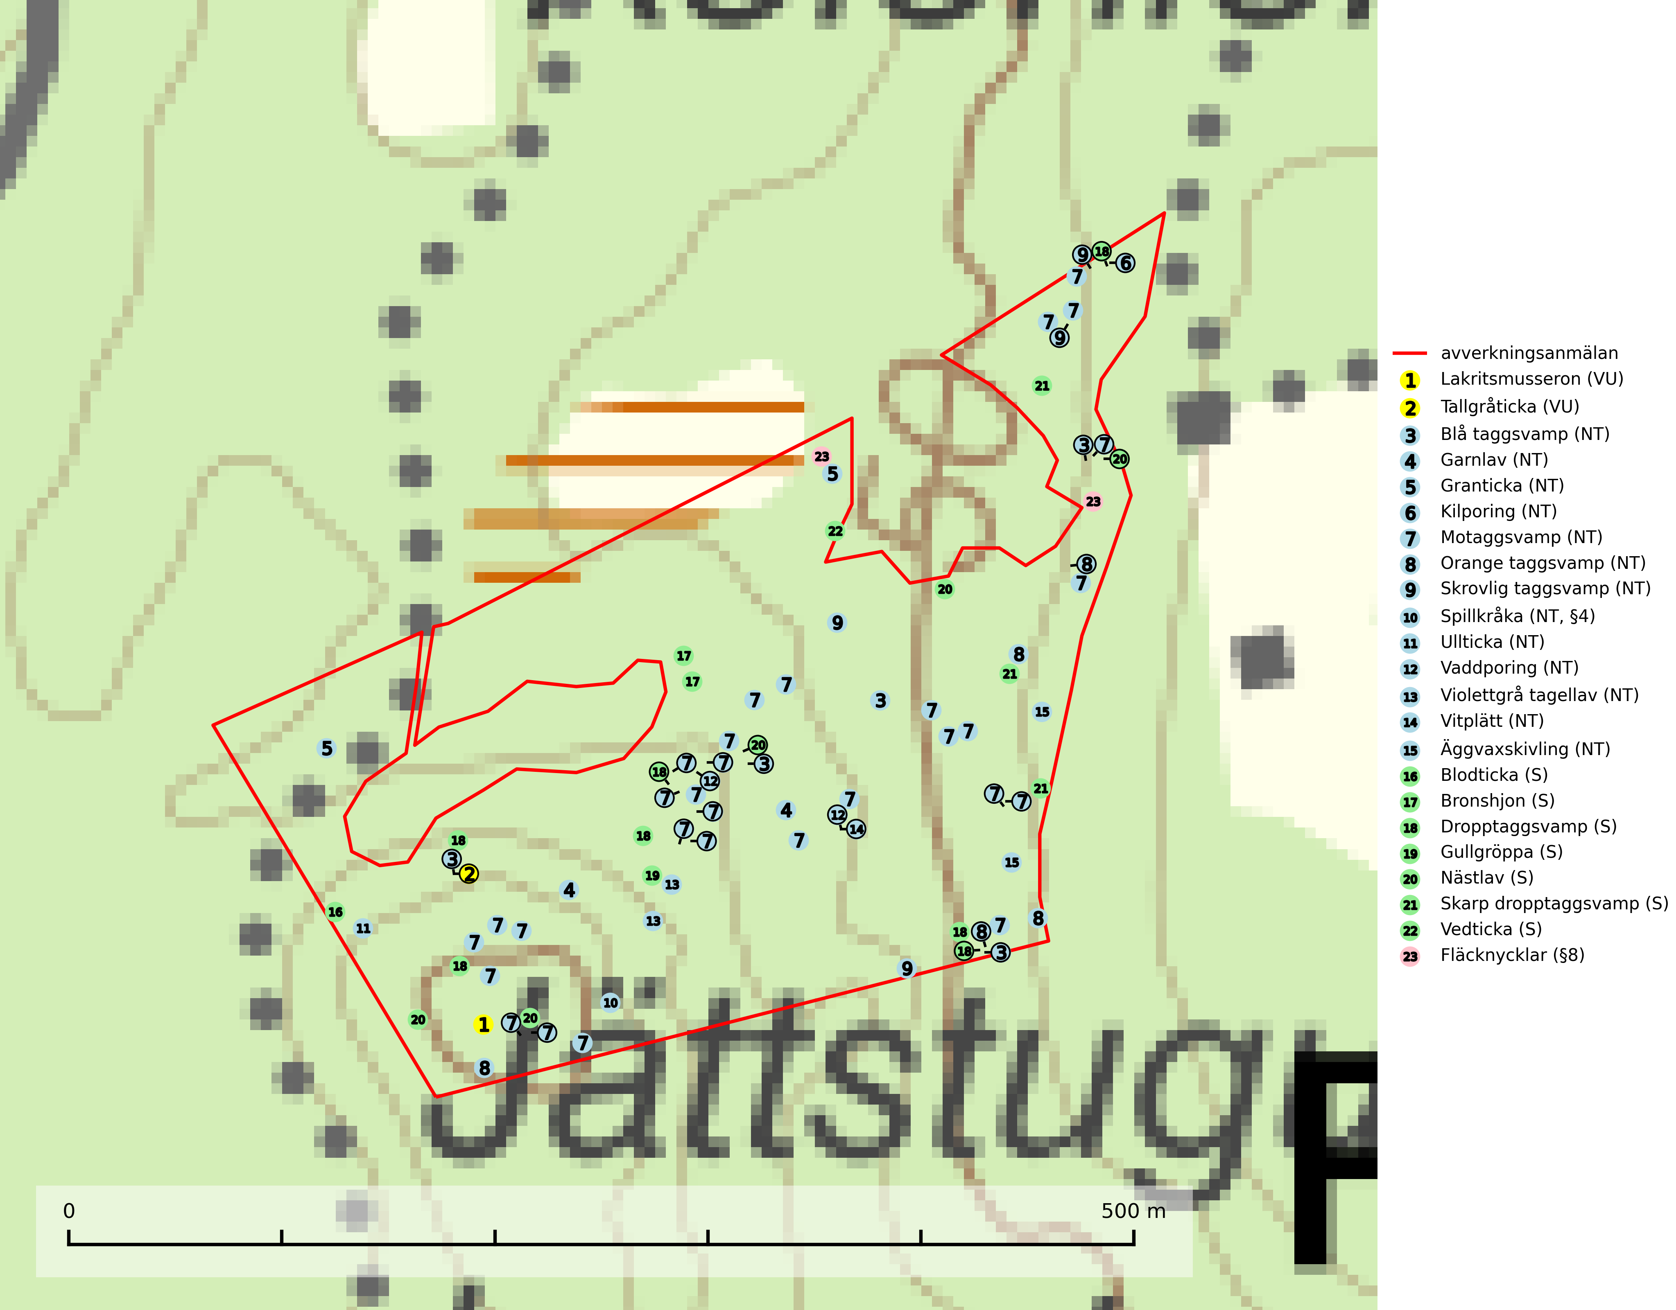
Figur 1. Fyndplatser för naturvårdsarter i det avverkningsanmälda området (röd linje). Markörer utan svart kant är placerade på fyndplatsen. Markörer med svart kant är placerade vid sidan av fyndplatsen och har ett svart streck som visar fyndplatsens exakta position. Kartans mittpunktskoordinat är N 7085106, E 754636 i SWEREF 99 TM.
Blå taggsvamp (NT) är en karaktärsart i såväl örtrika kalkbarrskogar som i torra sandtallskogar där det föreligger gammal skog med långvarig trädkontinuitet. Är sällsynt och mycket kravfull i södra och mellersta Sverige. Den hotas främst av skogsavverkning och tycks försvinna efter slutavverkning, markberedning och plantering. I kalkgranskogar verkar arten vara mycket känslig. Granskogar med arten bör formellt skydddas (SLU Artdatabanken, 2024; Nitare & Skogsstyrelsen, 2019).
Garnlav (NT) är en utpräglad barrskogsart som ibland kan drapera träden i norrländska grannaturskogar med hög luftfuktighet. Den förekommer även i talldominerade bestånd där den, förutom i trädens grenverk, påträffas hängande över ojämnheter i tallbarken. Arten har minskat starkt i södra och mellersta Sverige och den minskar även i sitt nordliga utbredningsområde. Orsaken till tillbakagången beror främst på slutavverkningar av naturskogsartade skogar. Bestånd med riklig förekomst bör regelmässigt sparas. Garnlav är värdväxt för den mycket sällsynta och akut hotade fjärilen barrskogslavfly (CR) som hör hemma i boreala barrskogar med riklig förekomst av värdväxten. Tidigare kunde arten konstateras årligen på flera platser vid Dala-Floda i Dalarna innan lokalerna kalavverkades. Senaste fyndet i landet av barrskogslavfly är från år 2000 då den påträffades vid Högberget i Sollefteå kommun (SLU Artdatabanken, 2024).
Granticka (NT) förekommer främst i äldre skogar med naturskogskaraktär, liksom i dimensionsavverkade och plockhuggna skogar. I äldre grannaturskog i norra Sverige är den alltjämt en förhållandevis vanlig karaktärsart, medan den längre söderut blir allt mer sällsynt. I Götaland och delar av Svealand är den en god signalart för skyddsvärda granskogsmiljöer. Arten bedöms ha minskat starkt under senare år på grund av skogsavverkningar, då den framför allt växer i äldre granskog med långvarig grankontinuitet. I urskogsliknande bestånd i norra Sverige kan ibland påträffas den mycket sällsynta tickan grantickeporing (VU), som lever på döda grantickor (SLU Artdatabanken, 2024; Nitare & Skogsstyrelsen, 2019).
Kilporing (NT) växer på barken av döda liggande grova stammar av tall och gran som är förrötade av tickor som violticka Trichaptum spp. Avverkning av naturskogslika miljöer och av grova granar där svampen förekommer är ett direkt hot mot artens fortlevnad. Arten gynnas av om fler barrskogar avsätts till fri utveckling (SLU Artdatabanken, 2024).
Lakritsmusseron (VU) bildar mykorrhiza med tall, på torr, sandig, bergig och mager mark i äldre lavtallskog. Den är placerad högst upp i Skogsstyrelsens värdepyramid för bedömning av skog med höga naturvärden och är en mycket bra signalart som indikerar skyddsvärda sandskogar och hällmarksskogar med höga naturvärden. Arten bedöms ha minskat starkt och fortgår att minska, huvudsakligen p.g.a. slutavverkning av kontinuitetsskogar, främst tallhedar. Lakritsmusseron är globalt rödlistad som sårbar (VU) vilket innebär att Sverige har ett internationellt ansvar för arten (SLU Artdatabanken, 2024; Nitare & Skogsstyrelsen, 2019; IUCN, 2015).
Motaggsvamp (NT) bildar mykorrhiza med tall i tallskog och hittas huvudsakligen i äldre, glesare skogsbestånd och hällmarksimpediment. Arten hotas främst av skogsavverkning och tycks försvinna efter slutavverkning, markberedning och plantering (SLU Artdatabanken, 2024).
Orange taggsvamp (NT) bildar mykorrhiza med både gran och tall och den förekommer främst i äldre barrskogar med kontinuitetsskogskaraktär. Mest frekvent är den i äldre mossrik granskog, men då bara i skogar inom granens naturliga utbredningsområde och i bestånd med långvarig grankontinuitet. Den totala populationen i landet bedöms ha minskat kraftigt och fortsatt kommer att minska då arten är knuten till en produktiv skogsmiljö som successivt avverkas. Arten hotas främst av skogsavverkning och tycks försvinna efter slutavverkning, markberedning och plantering och det är inte känt att arten har återkommit i anlagd skog på tidigare kalmark (SLU Artdatabanken, 2024).
Skrovlig taggsvamp (NT) bildar mykorrhiza med tall i äldre tallskog, framför allt på tallhed. Den växer huvudsakligen i äldre barrskog som hotas av slutavverkning. Genom att äldre barrskogar och naturskogar blir allt sällsyntare, missgynnas arten av skogsbruk. Arten ingår i ett åtgärdsprogram för hotade arter (ÅGP) och en långsiktig tillgång till svampens värdträd behöver säkras genom att växtplatserna undantas från avverkning. Skrovlig taggsvamp är globalt rödlistad som nära hotad (NT) vilket innebär att Sverige har ett internationellt ansvar för arten (IUCN, 2025; SLU Artdatabanken, 2024; Nitare, 2006).
Tallgråticka (VU) bildar mykorrhiza med tall och växer främst i ljusöppna skogar på torr, sandig/grusig mark. Den är placerad högst upp i Skogsstyrelsens värdepyramid för bedömning av skog med höga naturvärden och indikerar skyddsvärda tallnaturskogar på sand där det funnits ett ständigt inslag av äldre träd. Tallgråticka är globalt rödlistad som nära hotad (NT) vilket innebär att Sverige har ett internationellt ansvar för arten (SLU Artdatabanken, 2024; Nitare & Skogsstyrelsen, 2019; IUCN, 2020).
Ullticka (NT) är knuten till restbestånd av barrnaturskog och förekommer med ett tydligt optimum i orörda eller måttligt påverkade gamla granskogar där det föreligger viss kontinuitet av grov död ved. Ullticka är en bra signalart inom hela sitt utbredningsområde och i södra Sverige är den sällsynt och en god signalart för skyddsvärda granskogsmiljöer. Den hotas av avverkning och fragmentering av naturskog och äldre granskog med lång trädkontinuitet. På ullticka kan ibland ulltickeporing (VU) påträffas - det är en sällsynt ticka som nyligen delats upp i tre olika arter: Skeletocutis brevispora (ulltickeporing), Skeletocutis delicata och Skeletocutis exilis. De två sistnämnda arterna står för närvarande (2020) som ej bedömda i rödlistan (SLU Artdatabanken, 2024; Nitare & Skogsstyrelsen, 2019; Miettinen & Niemelä, 2018).
Vaddporing (NT) är en brunrötande vednedbrytare som hittas på undersidan av liggande murken tallved i olika former. Substratet utgörs framför allt av den typ av hård, kådimpregnerad och ofta kolad tallved som skapas i brandpräglad skog. Vedtypen nybildas i mycket liten omfattning och det är sannolikt att arten upplever en utdöendeskuld. För att garantera artens fortlevnad bör man både säkra att artens växtplatser hålls intakta samt att långsiktigt säkerställa att ny ved tillkommer, allra helst i omedelbar anslutning till artens växtplatser. Skoglig gallring och annat uttag av virke innebär ett hot mot arten (SLU Artdatabanken, 2024).
Violettgrå tagellav (NT) växer nästan uteslutande i gamla olikåldriga barrnaturskogar med lång skoglig kontinuitet och är en utmärkt signal på skog med höga naturvärden. Slutavverkning av tidigare aldrig slutavverkad skog (kontinuitetsskog) är det största hotet. Biotopen nyskapas i begränsad omfattning och barrskog äldre än 160 år, där den violettgrå tagellaven huvudsakligen påträffas har minskat med 50% de senaste 50 åren. Lågproduktiv skogsmark där laven förekommer bör undantas från skogsbruk och rika förekomster i äldre granskog bör skyddas. Arten är känslig för uttorkning och det är väsentligt att tillräckligt stora bestånd avsätts (SLU Artdatabanken, 2024; Nitare & Skogsstyrelsen, 2019).
Vitplätt (NT) är en nedbrytare av död, hård och torr tallved och orsakar brunröta. Den förekommer mest i äldre, naturskogsliknande tallskog eller blandskog med äldre tall. Arten hotas av avverkning av gammal, senvuxen tall. I södra Sverige råder brist på lämpliga habitat och arten kan inte längre sprida sig utanför sina få kända växtplatser. Lokaler med gammal tall bör undantas från skogsbruk, i synnerhet i södra Sverige (SLU Artdatabanken, 2024).
Äggvaxskivling (NT) bildar mykorrhiza med gran och förekommer huvudsakligen i äldre blåbärsgranskog. Har i Sverige en nordlig utbredningsbild och är relativt vanlig i norra Sverige. Total population i landet bedöms ha minskat kraftigt och fortgående att minska p.g.a. slutavverkningar av kontinuitetsskogar. Skogar med rik förekomst av äggvaxskivling brukar ha en artrik flora av mykorrhizasvampar och kan betraktas som nyckelbiotoper (SLU Artdatabanken, 2024).

Fridlysta arter
Följande fridlysta arter har sina livsmiljöer och växtplatser i den avverkningsanmälda skogen: spillkråka (NT, §4) och fläcknycklar (§8).
Observera att medlemsländerna är skyldiga att agera i enlighet med EU:s fågeldirektiv där det uttryckligen står att direktivet gäller för fåglar samt för deras ägg, bon och livsmiljöer (artikel 1). Vidare att de åtgärder som vidtas inte får leda till en försämring av den nuvarande situationen beträffande bevarandet av de fågelarter som avses i artikel 1 (artikel 13). Fågeldirektivet är styrande för tillsynsansvariga myndigheters ärendehantering, ställningstaganden och beslutsfattande.
Spillkråka (NT, §4) är rödlistad som nära hotad och ingår i bilaga 1 i EU:s fågeldirektiv. Den minskar i population på grund av minskad tillgång på lämpliga bo- och födoträd och minskad födotillgång. Spillkråkans minskningstakt har uppgått till 19 (24–10) % under de senaste 15 åren. Minskningstakten för den svenska populationen bedöms vara nära gränsvärdet för Sårbar (VU) (A2bc). Skogsbruk med korta omloppstider och täta, homogena ungskogar utgör det största hotet, (SLU Artdatabanken, 2023).
I BILAGA 1 finns mer detaljerad information om ekologi samt krav på livsmiljö hos fridlysta arter.

BILAGA 1 – Fridlysta arter

Spillkråka – ekologi samt krav på livsmiljön
Spillkråka (NT) är rödlistad som nära hotad, fridlyst enligt §4 Artskyddsförordningen och ingår i bilaga 1 i EU:s fågeldirektiv. Spillkråka lever i både barr- och blandskog liksom i ren lövskog. De tätaste populationerna tenderar att finnas i äldre, variationsrik blandskog med gott om död ved och gamla träd.
Varje par utnyttjar 400–1000 hektar skog beroende på skogens kvalitet. En minskning av populationen pågår på grund av minskad tillgång på lämpliga bo- och födoträd och minskad födotillgång. Spillkråkans minskningstakt har uppgått till 19 (24–10) % under de senaste 15 åren. Minskningstakten för den svenska populationen bedöms vara nära gränsvärdet för Sårbar (VU) (A2bc). Skogsbruk med korta omloppstider och täta, homogena ungskogar utgör det största hotet (Artdatabanken 2023).

Referenser – spillkråka
SLU Artdatabanken, 2021. Artfaktablad. Naturvård – artfakta. SLU Artdatabanken, Uppsala

